Экспериментальная лаборатория Летающего Кота



FSIOHUB

Справочное руководство

г. Краснодар
2020 г.

ОГЛАВЛЕНИЕ
ИСТОРИЯ ДОКУМЕНТА 3
ВВЕДЕНИЕ 4
1. УСТРОЙСТВА И ПРОТОКОЛ 4
1.1. Спецификация устройства 4
1.2. Формат событий ввода 4
1.3. Формат вывода 5
1.4. Процедура обнаружения устройства приложением 5
2. ПРИЛОЖЕНИЕ FSIOHub 5
3. КОНФИГУРАЦИОННЫЙ ФАЙЛ 7
3.1. Структура конфигурационного файла 8
3.2. Составление конфигурационного файла при помощи FSIOHubConfigHelper на примерах. 9
3.2.1 Секция для тумблера Landing Lights 9
3.2.2 Секция для кнопки BARO STD 11
3.2.3 Секция тумблера выпуска/уборки фар 12
3.2.4 Секция энкодера AP VERTICAL SPEED 13
3.2.5 Секция энкодера AP HDG 15
3.2.6 Секция энкодера AP CRS SET 16
3.2.7 Секция потенциометра закрылков 17
3.2.8 Секция потенциометра триммера руля высоты 18
3.2.9 Секция индикатора AP ALT 19
3.2.10 Секция индикатора AP HDG 20
3.2.11 Секция индикатора COM1 FREQ 21
3.2.12 Секция индикатора ADF FREQ 22
3.2.13 Секция индикатора AP MASTER 24
3.2.14 Секция лампы подсветки приборов 25
4. СПИСОК ЛИТЕРАТУРЫ 27

ИСТОРИЯ ДОКУМЕНТА

 | Версия | Дата | Автор | Примечание
1 | 0.1 | 10.11.20 | xflyingcat | Draft

ВВЕДЕНИЕ
FSIOHub представляет собой приложение, которое осуществляет взаимодействие с оборудованием ввода/вывода (устройствами) с симулятором полёта (симулятором).
В качестве симулятора подразумевается один из FS2004, FSX, версии P3D, FS2020.
Приложение присоединяется к симулятору посредством программного продукта FSUIPC, то есть, процедуры интерпроцесса и доступа к памяти симулятора осуществляет FSUIPC.
Приложение использует свой собственный протокол для взаимодействия с устройствами. Нет существенных ограничений на количество устройств, подключенных к приложению. В расчёте только ресурсы операционной системы, здравый смысл и влияние количества устройств на время отклика.
Устройства обнаруживаются автоматически, в конфигурационном файле не нужно прописывать имена последовательных портов.

УСТРОЙСТВА И ПРОТОКОЛ

Спецификация устройства
В простейшем случае могут быть подключены устройства, имеющие следующую спецификацию:
1. Физический интерфейс подключения RS232/RS422 или USB CDC (виртуальный порт).
2. Сигналов в виде событий до 256 (в расширенном варианте до 4096).
3. Устройств дискретного вывода до 64.
4. Устройств символьного вывода до 128 символов.

Формат событий ввода

 | Описание | Элементы протокола
 | Описание | Старт | Тип  события | Код события | Значение  параметра | Стоп
1 | Замыкание цепи  (тумблер SPDT) | { | 8 | 2 или 3 символа | - | }
2 | Размыкание цепи  (тумблер SPDT) | { | 4 | 2 или 3 символа | - | }
3 | Событие энкодера | { | 2 | 2 или 3 символа | - | }
4 | Событие переключателя или  нажатия кнопки SPST | { | 1 | 2 или 3 символа | - | }
5 | Событие с параметром | { | A | 2 или 3 символа | 4 символа | }

Примечание1. Код события и значение параметра имеют шестнадцатеричную кодировку. Соответственно, двухсимвольные коды имеют диапазон 00...FF (всего 256 событий), а трёхсимвольные 000...FFF (всего 4096 событий).
Значение параметра имеет диапазон 0000...FFFF (от нуля до 65535).
Примечание 2. SPST – Single Pole Single Throw – однополюсный ключ или кнопка
SPDT – Single Pole Double Throw – однополюсный переключатель на два положения

Формат вывода

 | Описание | Элементы протокола
 | Описание | Старт | Преамбула | Данные | Стоп
1 | Лента дискретного вывода | { | LED | 64 символа | }
2 | Лента символьного вывода | { | 7SG | 128 символов | }

Примечание 1. В ответ на принятые данные, устройство отвечает символом ! (восклицательным знаком) в качестве ACK. В любом случае подтверждаются только пакеты, принятые от приложения.

Примечание 2. Расположение и размер актуальных данных на ленте определяется на этапе разработки устройства и должно быть известно при составлении файла конфигурации приложения. Размеры лент фиксированные, то есть, даже если в устройстве будет один светодиод, приложение будет передавать ленту из 64-х символов.

Примечание 3. С содержимым ленты устройство может поступать по своему усмотрению: отправить на устройство индикации, подвергнув или нет дополнительному форматированию или преобразовать для использования численных значений в качестве управляющих параметров для дополнительных исполнительных устройств (сервомоторы, шаговые двигатели).

Процедура обнаружения устройства приложением
1. Приложение отправляет в линию связи запрос обнаружения {DET}
2. Устройство отвечает символом ! в качестве ACK
3. Устройство отправляет {Fxx}, где хх - шестнадцатеричный идентификатор устройства.

ПРИЛОЖЕНИЕ FSIOHub
Это исполняемый файла fsiohub.exe Для его нормальной работы требуется размещение файла fsiohub.ini в той же самой директории.
На рисунке ниже показан процесс нормального старта приложения.
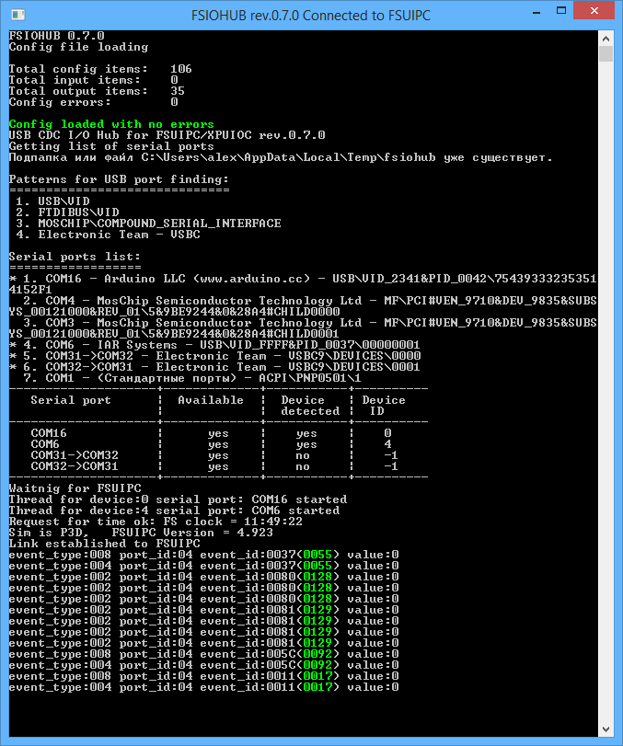

Сначала приложение загружает конфигурационный файл, затем сканирует последовательные порты, определяет кандидатов на дальнейшее сканирование по сигнатурам (образцам поиска, на картинке это список Patterns for USB port finding).
Затем приложение определяет доступность каждого порта на открытие и определяет присоединенное устройство, отвечающее по протоколу FSIOHUB на запрос {DET}
В итоге строится таблица доступных портов с указанием ID присоединенных устройств.
В процессе поступления событий выводится строка описания. Код события в десятичном преставлении выделен зелёным цветом. Именно он фигурирует в имени секции описания в конфигурационном файле.
В любое время работы приложения можно перезагрузить конфигурационный файл, нажав на клавиатуре клавишу L при активном окне приложения.
На рисунке ниже состояние после нажатия клавиши L.

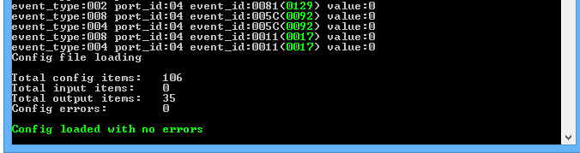

В том случае, если в конфигурационный файл добавлены описания для новых устройств (добавлены секции [device]), необходимо будет перезагрузить приложение.

КОНФИГУРАЦИОННЫЙ ФАЙЛ
Органы управления наделены смыслом, когда расположены в определённом месте и маркированы для удобства пользования. Устройство ввода преобразовывает действия с этими органами в коды и отправляет по протоколу в приложение, которое, исходя из принципов универсализма и формального подхода, должно отправить формально закодированные данные в правильные ячейки памяти симулятора. То есть, приложение является формальным автоматом и само нуждается в программировании. В данном случае языком программирования является язык конфигурационного файла. Он скучный, невнятный, интуитивно непонятный, иными словами, не достоин отдельного изучения.
Для начала только о структуре файла, без этого никак.

Структура конфигурационного файла
Конфигурационный файл является единственным для всех устройств и имеет структуру:

[device]
port: 0

# описания для устройства, имеющего ID 0

[device]
port: 1

# описания для устройства, имеющего ID 1

[device]
port: 2

# описания для устройства, имеющего ID 2

В начале файла можно вставить опцию включения журналирования

[mode]
log=on

Конфигурационный файл fsiohub.ini должен располагаться в той же самой директории, что и исполняемый файл fsiohub.exe

Составление конфигурационного файла при помощи FSIOHubConfigHelper на примерах.
Во всех примерах подразумевается, что устройство запитано и подключено, FSIOHubConfigHelper.exe запущен, а пользователь успел освоиться с открытием нужного последовательного порта и видит отклик устройства в виде его идентификатора.

Секция для тумблера Landing Lights
1. Исходные данные [1]

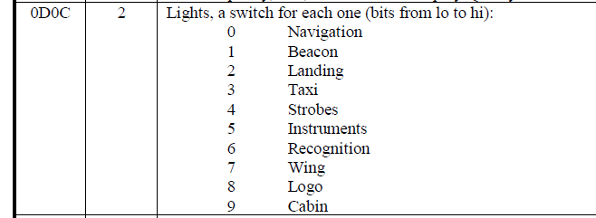

2. Перевести тумблер в исходное положение, если это не так.
3. Включить тумблер Landing Lights.
4. Наблюдать появление кода события в окошке.
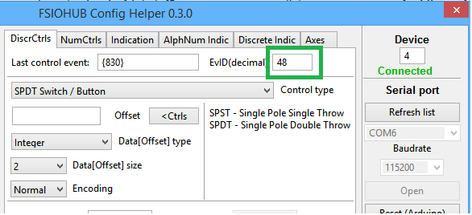

5. Выполнить последовательность действий, показанных на рисунке ниже

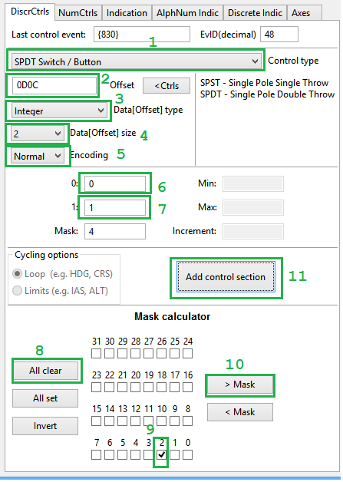

6. Наблюдать появление секции
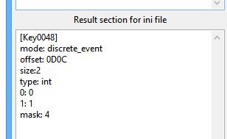

Секция для кнопки BARO STD
1. Исходные данные представляют собой адрес универсальной ячейки памяти, через которую можно подавать простые команды и команды с параметрами [1].
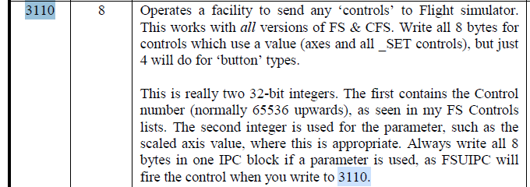
И код команды из списка Controls [2].
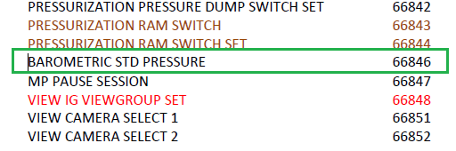

2. Нажать на кнопку STD BARO
3. Наблюдать код события
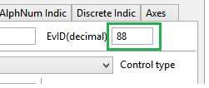
4. Выполнить действия по рисунку ниже

5. Наблюдать появление секции в окне Result section for ini file
6. Перенести результат в конфигурационный файл.

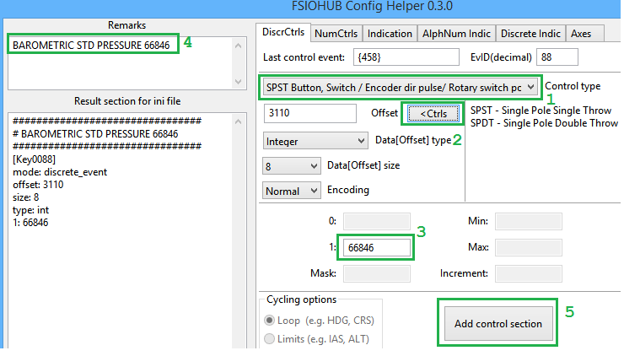

Секция тумблера выпуска/уборки фар
1. Исходные данные [1]
И, собственно коды управления [2].
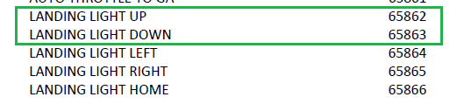
2. Перевести тумблер выпуска/уборки фар в оппозитное положение
3. Наблюдать код события или ввести, если заранее известно
4. Выполнить последовательность действий по рисунку ниже
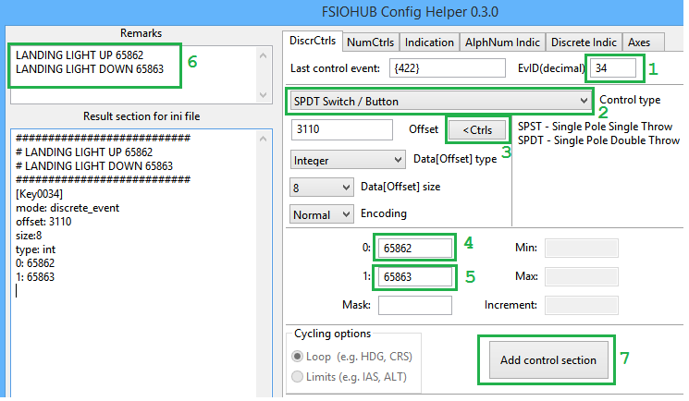

5. Наблюдать появление секции в окне Result section for ini file

Секция энкодера AP VERTICAL SPEED

1. Исходные данные [1]

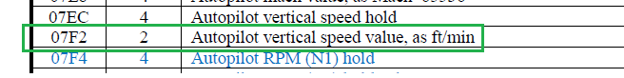

2. Определить или ввести код вращения энкодера по часовой стрелке
3. Выполнить действия по рисунку ниже
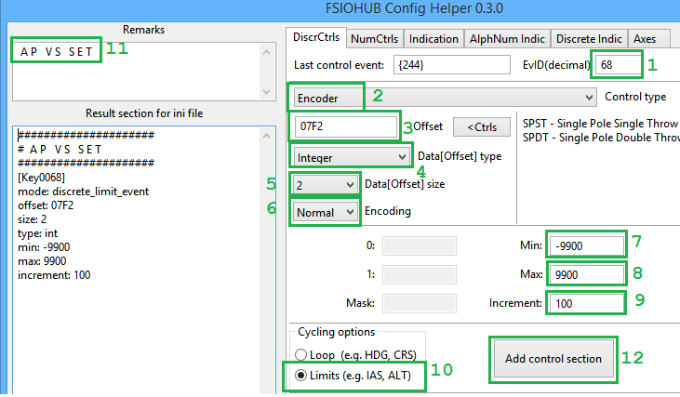

  - Сменить направление вращения для получения нового кода события
  - Выполнить действия по рисунку ниже. Красным цветом помечены изменённые поля.

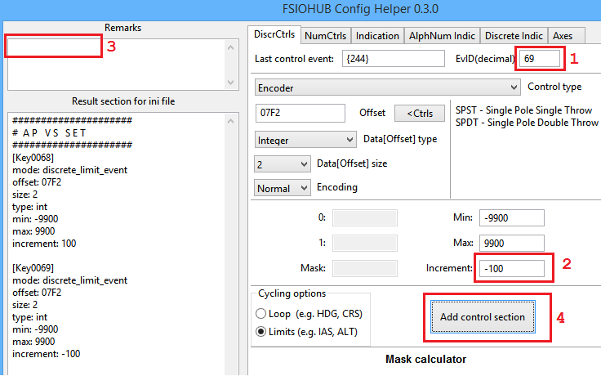

6. Наблюдать появление новой секции, соответствующей противоположному направлению вращения.

Секция энкодера AP HDG
1. Исходные данные [1]
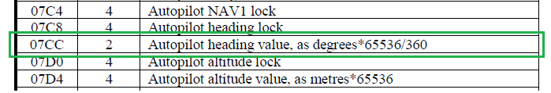
2. Выполнить действия по рисунку ниже.

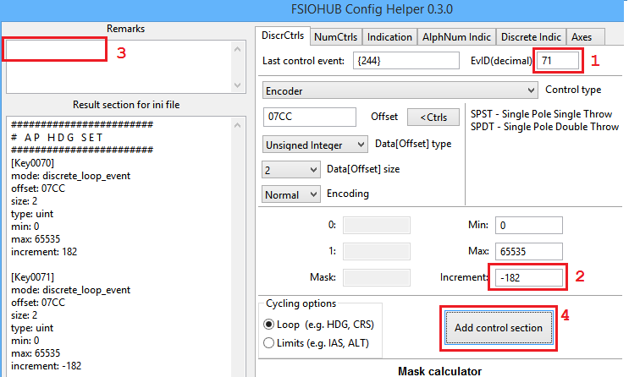

Секция энкодера AP CRS SET
1. Исходные данные [1]
И коды управления для данного случая [2].
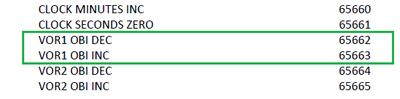
  - Выполнить вращение энкодера по часовой стрелке.
  - Выполнить действия по рисунку ниже.

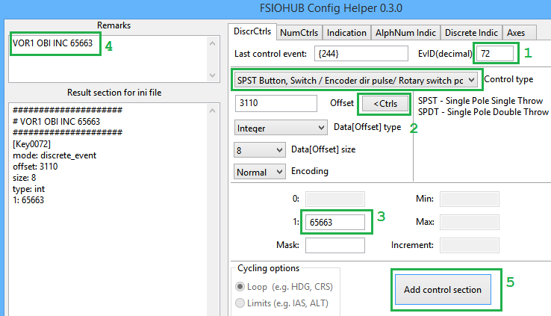

  - Выполнить вращение энкодера в противоположном направлении.
  - Выполнить действия по рисунку ниже. Красным цветом обозначены изменённые поля.
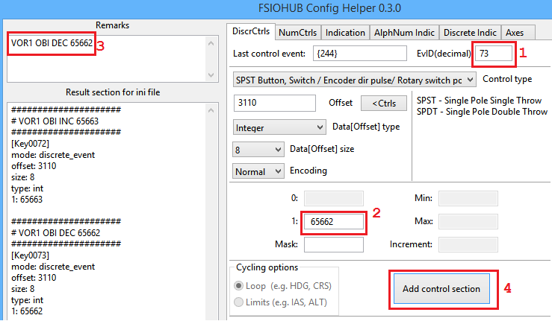

Секция потенциометра закрылков
1. Исходные данные [1].
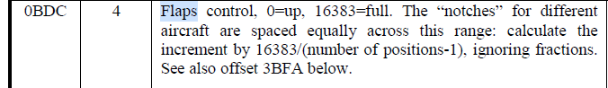

  - Выполнить вращение оси потенциометра для определения значений АЦП в крайних положениях.
  - Выполнить действия по рисунку. Иметь в виду, что пункт 4 рисунка может быть выполнен путём считывания значений АЦП при помощи соответствующей кнопки в соответствующее поле. Иметь в виду, что калькулятор коэффициента и смещения может выдавать результат в так называемом «научном виде» (его ещё называют приведённым и экспоненциальным). Гуглить это дело самостоятельно или не обращать внимания. При расчёте коэффициентов самостоятельно можно использовать обычный вид преставления вещественных чисел.

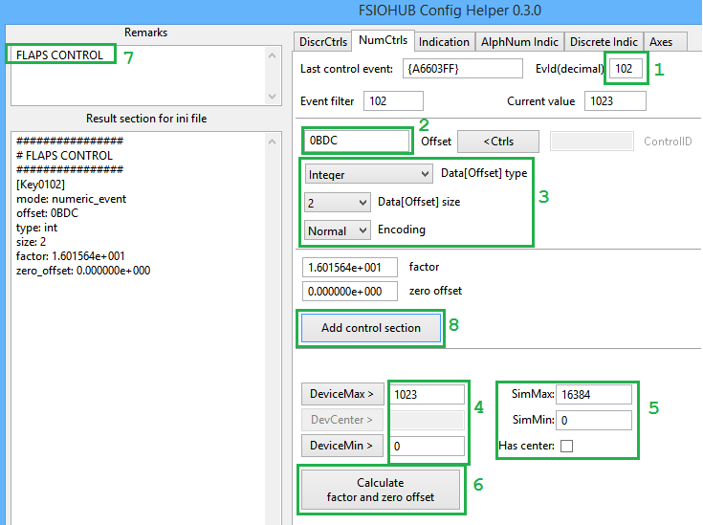
  - Наблюдать результат действий.

Секция потенциометра триммера руля высоты
  - Исходные данные [1] – адрес ворот в пещеру Али-Бабы

и код управления 65766. Этот код предполагает, что по следующему адресу 3114 будет записано значение АЦП, которое можно масштабировать при помощи коэффициента и смещения. Ходят слухи, что если Control имеет в своем имени слово SET, то всегда по адресу 3114 нужно записывать значение, но это не точно.
Код события с параметром [2].
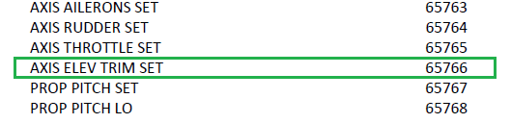
2. Выполнить действия по рисунку
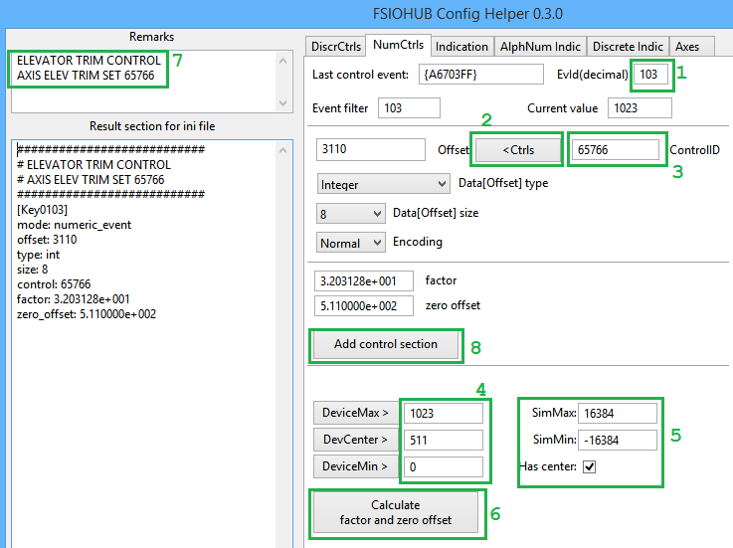

3. Наблюдать появление новой секции.

Секция индикатора AP ALT
  - Исходные данные [1].
Нужны бесподобные преобразования, чтобы получить нужный результат, имея в виду, что один дискрет высоты имеет значение 1/65536 метра. Если нужны только метры, можно обойтись вычитыванием двух байт по смещению 07D6, а если таки футы, то масштабировать всё 32-битное число.
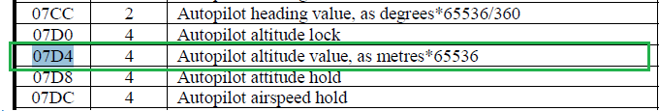

2. Выполнить действия по рисунку.
2. Значения для заполнения полей в красном прямоугольнике, нужно получить у разработчика устройства, каким угодно способом, да хоть из той же документации на изделие.
  - Наблюдать результат формирования конфигурационной секции.
В п.3 рисунка калькулятор использован не совсем обычно, по сути, это просто расчёт соотношения между количеством футов в метре и количеством дискрет в метре, что даст
и простое деление 3.28084/65536. За то, не пришлось доставать другой калькулятор.

Секция индикатора AP HDG
1. Исходные данные [1].
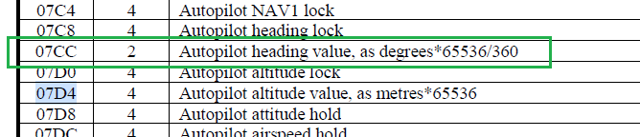
2. Выполнить действия по рисунку
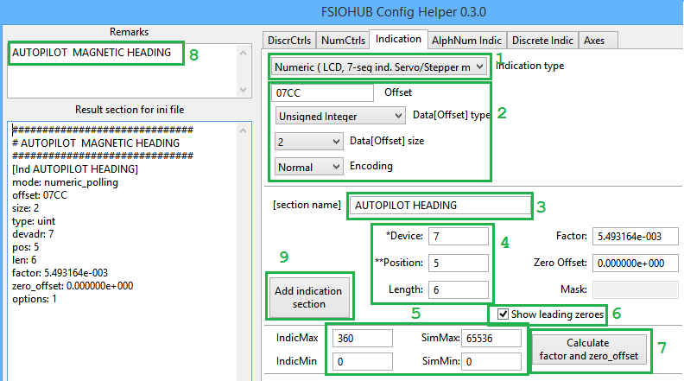
  - Наблюдать результат

Секция индикатора COM1 FREQ
  - Исходные данные [1].
Сразу видно, что в частоте имеется недостача целых 100 мегагерц, что в коде
представления составляет 0x10000, а в десятичном виде 65536. Это значение будет необходимо добавить с использованием поля zero_offset
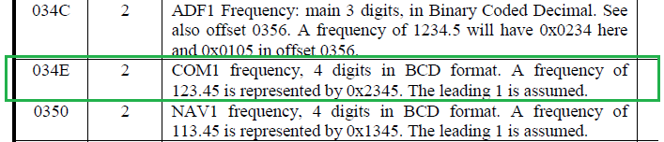
2. Выполнить действия по рисунку
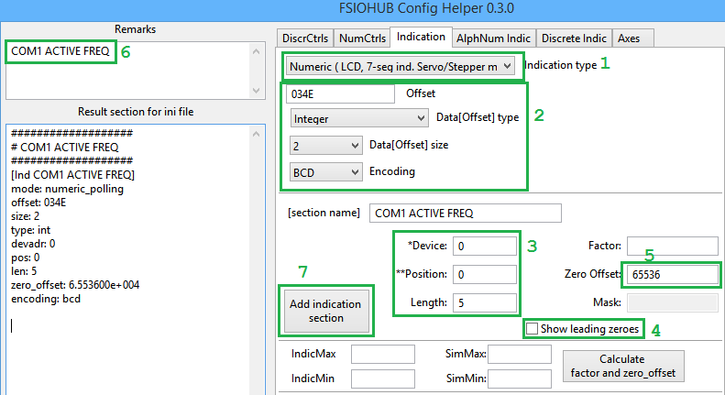
  - Наблюдать результат. Обратить внимание, что выбирается двоично-десятичная кодировка (она же BCD, она же двоично-десятичная упакованная), как указано в описании оффсета.

Секция индикатора ADF FREQ
1. Исходные данные [1]. Интересный случай, значение частоты собирается из двух датарефов 034C: сотни, десятки и единицы килигерц
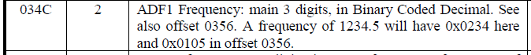
и 356: тысячи килогерц и десятые доли килогерц,
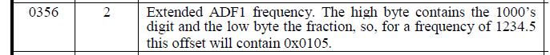
причём, десятые доли килогерц на практике не актуальны, поэтому будем трактовать этот офсет несколько иначе
смещение: 0357
размер: 1
содержимое: единицы мегагерц

Задача: наложить содержимое этих офсетов на ленту символьного вывода в необходимой последовательности.
Например, устройство ожидает индикацию частоты ADF со следующими параметрами
dev:8
pos:0
len:4

это можно разбить на два вывода
dev:8
pos:0
len:1

и
dev:8
pos:1
len:3

2. Выполнить настройку вывода для сотен, десятков и единиц по рисунку

3. Выполнить настройку вывода для единиц мегагерц по рисунку
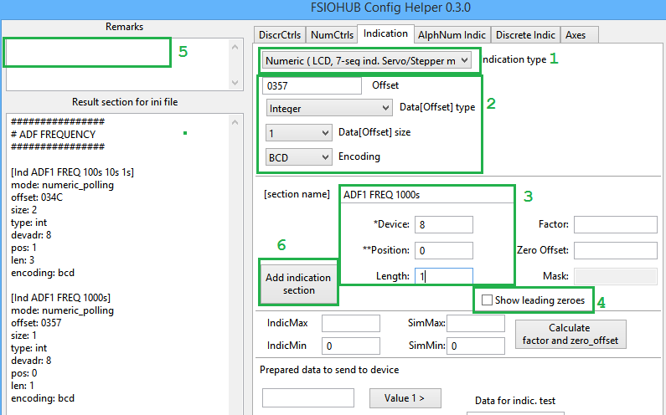

4. Наблюдать результат, анализировать

Секция индикатора AP MASTER
1. Исходные данные [1].

Интересный момент, для хранения одного бита используется целое 32-битное число

2. Выполнить действия по рисунку
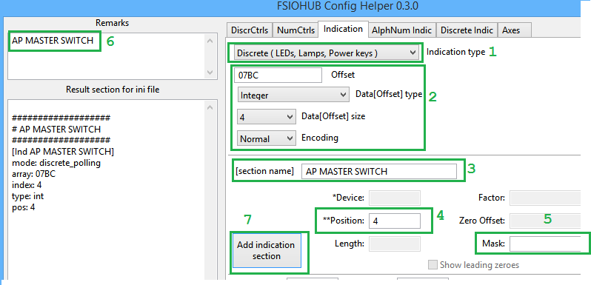
Данные для заполнения поля в действии 4 получить получить у разработчика устройства.
3. Наблюдать результат и анализировать.

Секция лампы подсветки приборов
1. Исходные данные [1].
По данному оффсету находится 16 битное значение. Необходимо определить состояние только одного бита для этого на число нужно наложить маску, которую можно рассчитать на закладке дискретного ввода.

2. Рассчитать маску на закладке дискретного ввода и перенести на закладку вывода.
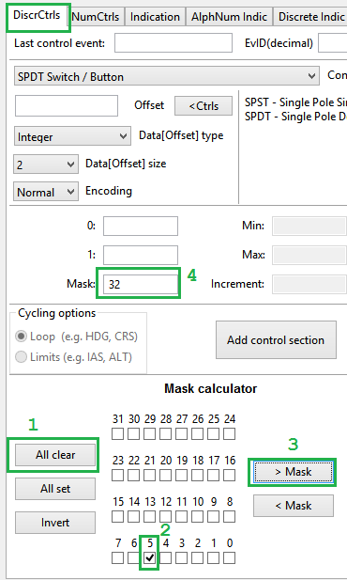

3. Выполнить действия по рисунку.
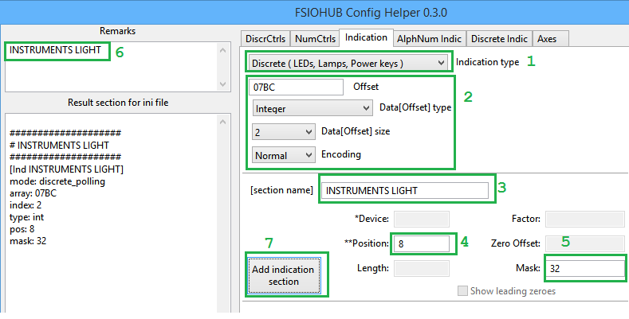

  - Наблюдать результат, анализировать, перенести в конфигурационный файл.

СПИСОК ЛИТЕРАТУРЫ
  - FSUIPC4 Offsets Status.pdf by Pete Dowson
  - The 2016 List of FSX and P3D Controls.pdf by Pete Dowson

